**2. Para cada una de las siguientes funciones:**

**Funcion:**

**a)**

**i) Mapa de curvas de nivel**:

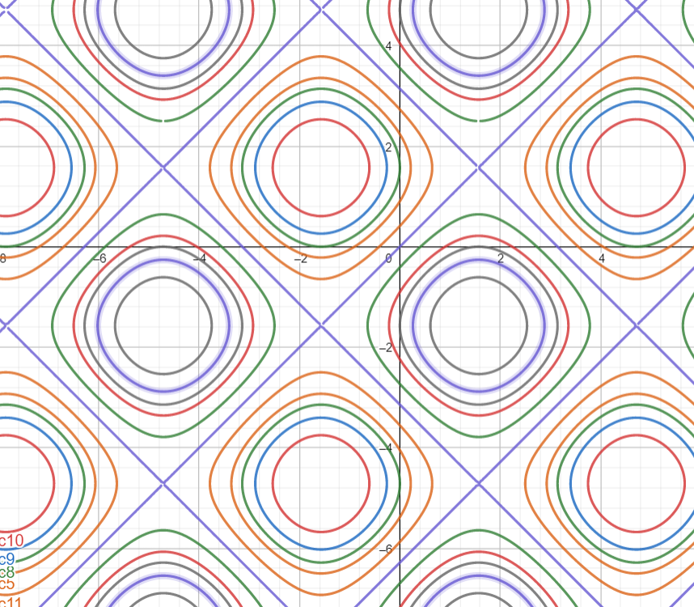

**ii) Campo vectorial gradiente con el mapa de curvas de nivel:**

En este caso siempre va haber una curva de nivel dedicado a cada punto del campo vectorial (en estas capturas no se pueden apreciar debido a que no estan algunos puntos), tambien indica hacia donde crece mas rapido o decrece .

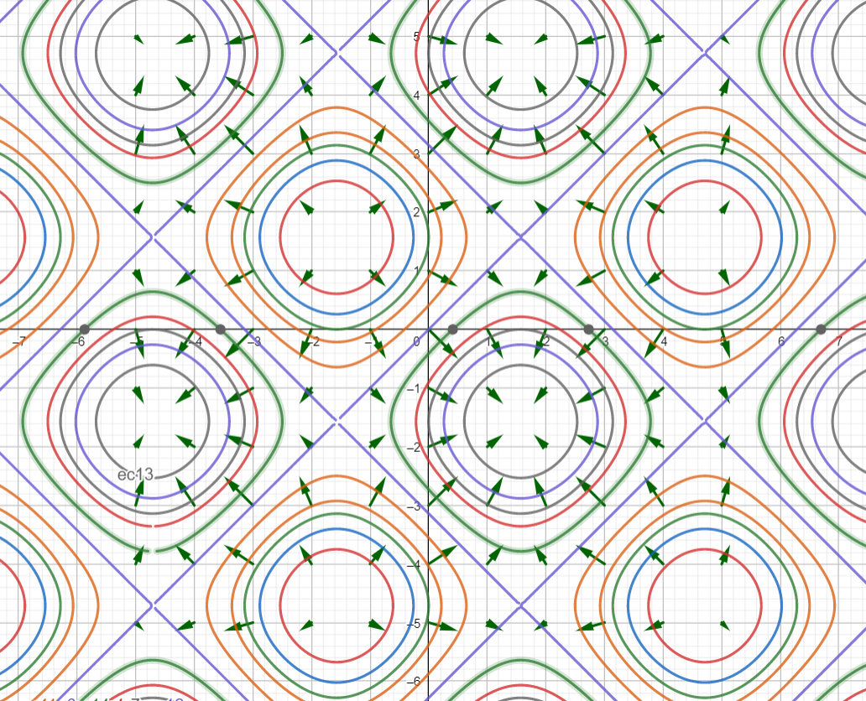

**Campo vectorial gradiente:**

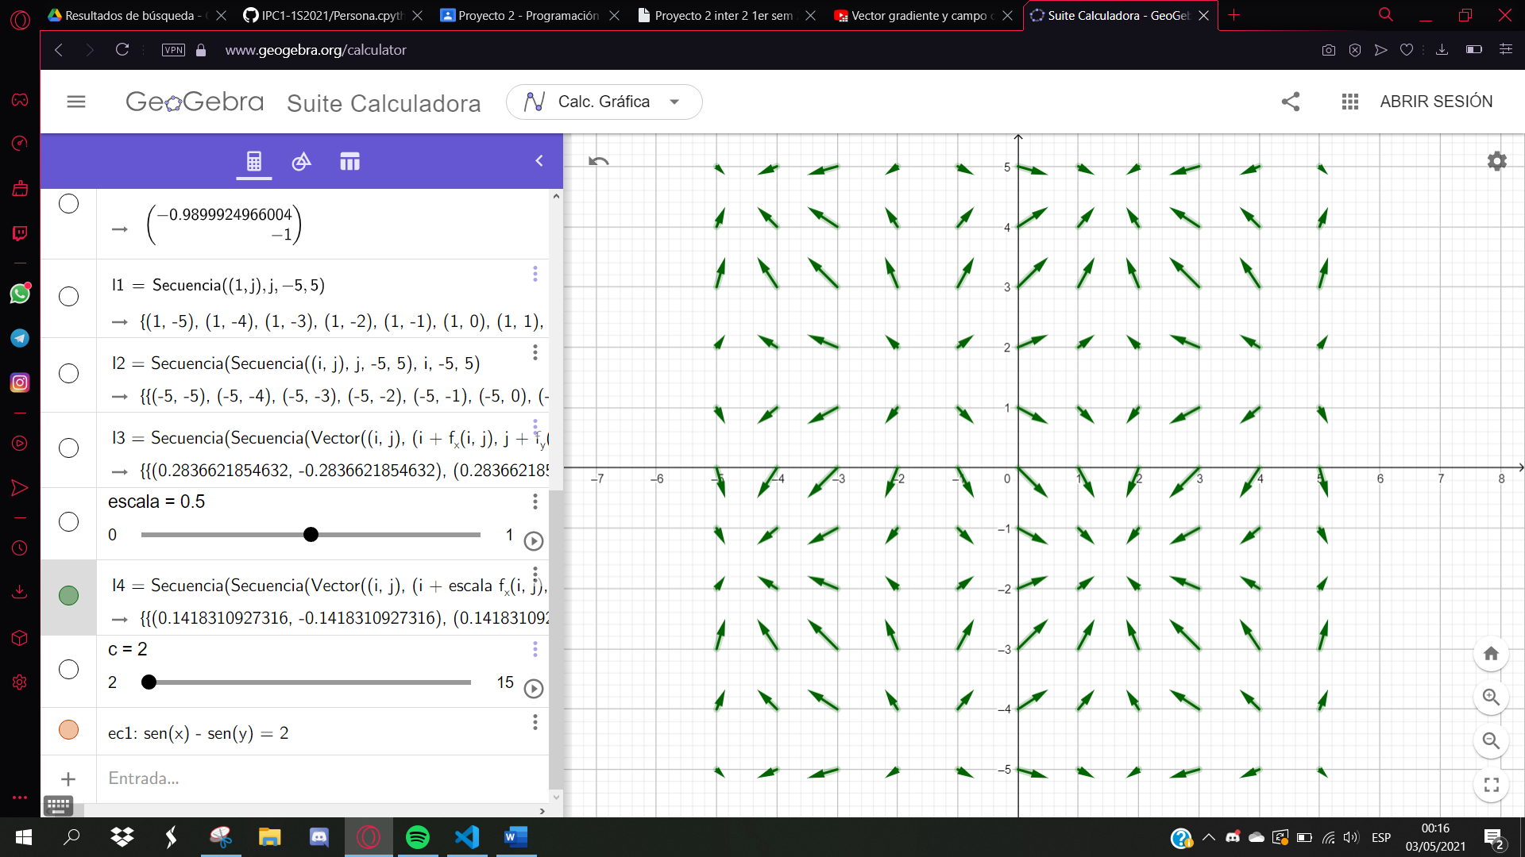

**Función:**

1. **Mapa de curvas de nivel:**

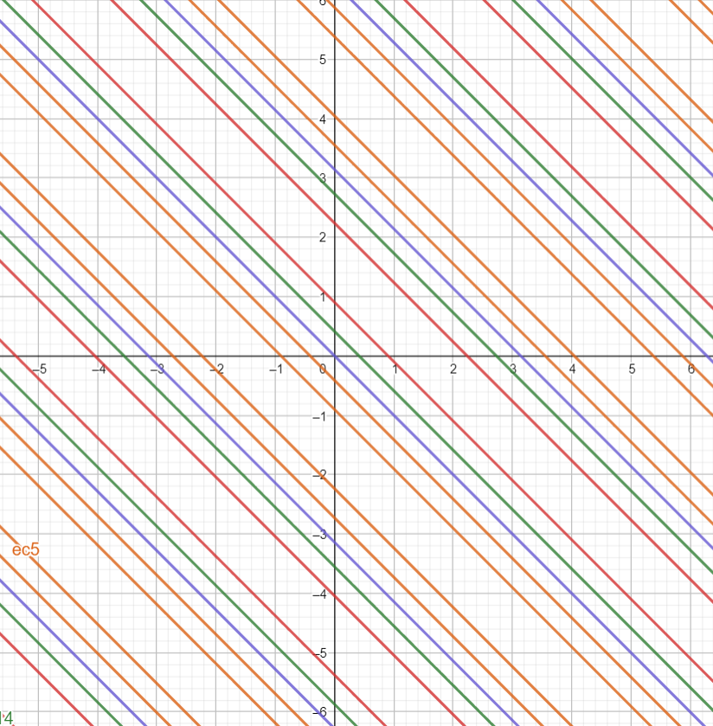

1. **Campo vectorial con el mapa de curvas de nivel:**

En este caso el campo vectorial siempre va a tocar con las curvas de nivel, también se puede apreciar que siempre forma un Angulo de 90 grados.

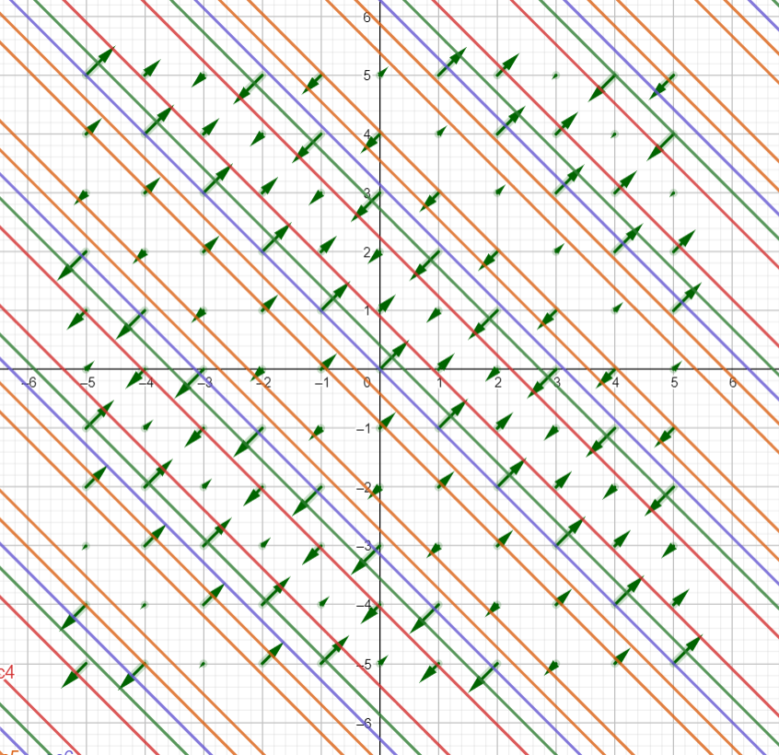

**Campo vectorial gradiente:**

